新 书 推 荐

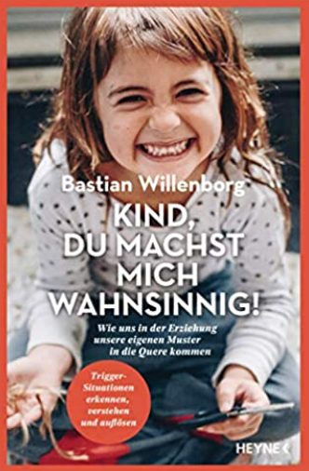
中文书名：《宝贝你要把我逼疯啦!：家长的行为模式是如何阻碍育儿的》
英文书名：Child, You're Driving Me Crazy! ：HOW OUR OWN BEHAVIOURAL PATTERNS GET IN THE WAY OF PARENTING
德文书名：Kind, du machst mich wahnsinnig!
作 者： Bastian Willenborg
出 版 社：Penguin Random House Verlagsgruppe GmbH
代理公司：ANA/ Susan Xia
页 数：208页
出版时间：2022年8月
代理地区：中国大陆、台湾
审读资料：电子稿
类 型：家教育儿

内容简介：

五步教你平静育儿

许多父母迟早会走到这样的阶段：他们觉得养育孩子让自己不知所措。无休止的争吵和分歧简直让人想把自己的头发都扯下来。

巴斯蒂安•威伦伯格是心身医学、精神病学和心理治疗专家，他本人也是两个孩子的父亲。他深知，父母在与孩子互动时，常常因为自身的需求而遭遇挫败。许多压力满满的父母从根本上缺乏一个成年人在与孩子相处时必须具备的成熟和安全感。这是有原因的。一个主要的原因是，如果你在小时候没有学会如何处理受挫，就不太可能教你的孩子如何自己处理这种挫折。威伦伯格从他的工作和与处于危机中的父母相处的经验中，提出了五个步骤，通过这些步骤，父母可以更好地认识和理解自己孩子的需求，并找到使自己走向成熟的方式。我们将从愤怒和无能为力的陷阱中找到出路，使我们的孩子能够成为快乐和满足的人。

- 识别、理解和解决触发性情况
- 为什么父母经常因为自己童年时未解决的需求而遭遇挫败？又该如何解决呢？

作者简介：
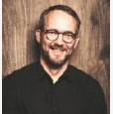
巴斯蒂安•威伦伯格（Bastian Willenborg）博士是奥贝格精神-心理诊所和奥贝格日间诊所的医疗主管。作为心身医学、精神病学、心理治疗以及模式疗法的专家，他经常接受《法兰克福汇报》（FAZ）、《镜报》（Spiegel）、《世界报》（Die Welt）等国家媒体的咨询。

谢谢您的阅读！
请将反馈信息发至：夏蕊（Susan Xia）
安德鲁·纳伯格联合国际有限公司北京代表处
北京市海淀区中关村大街甲59号中国人民大学文化大厦1705室
邮编：100872
电话：010-82504406
传真：010-82504200
Email：susan@nurnberg.com.cn
网址：http://www.nurnberg.com.cn
微博：http://weibo.com/nurnberg
豆瓣小站：http://site.douban.com/110577/

